製品別比較表（標準製剤との比較）（案）
 | 後 発 品 | 先 発 品
会 社 名 | 第一三共エスファ株式会社
製 品 名 | アナストロゾール錠1mg「DSEP」 | アリミデックス錠1mg
薬価  （2025年4月1日時点） | 58.50円 | 141.70円
規 格 | 1錠中にアナストロゾール（日局）1mgを含有
添加物 | 乳糖水和物、ポビドン、デンプングリコール酸ナトリウム、ステアリン酸マグネシウム、ヒプロメロース、マクロゴール300、酸化チタン
薬効分類名 | アロマターゼ阻害剤/閉経後乳癌治療剤
効能・効果 | 閉経後乳癌
用法・用量 | 通常、成人にはアナストロゾールとして1mgを1日1回、経口投与する。
製品の性状 | 白色のフィルムコーティング錠  表面 裏面 側面 直径:約6.0mm 厚さ:約3.2mm 重量:約102.25mg  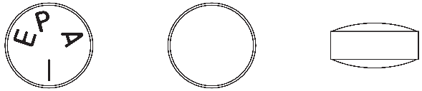   識別コード： EP A 1 | 白色のフィルムコーティング錠  直径：約6.0mm  厚さ：約3.2mm  重量：約0.1g
先発品との  同等性 | 本剤は、アリミデックス®錠1mgのオーソライズド・ジェネリック品であり、原薬、添加剤及び製法等はそれぞれ同一である。
備考
担当者、連絡先
2025年4月

